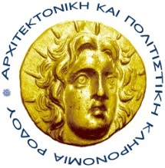
Πρόσκληση
Ο Σύλλογος Αρχιτεκτονικής και Πολιτιστικής Κληρονομιάς Ρόδου σας προσκαλεί την Κυριακή, 4 Νοεμβρίου 2018 στις 18:00 στο Κατάλυμα της Αγγλίας στη Μεσαιωνική πόλη στην παρουσίαση του κλασικού ιστορικού βιβλίου «Geschichte der alten Rhodier/ Ιστορία των αρχαίων Ροδίων» του H. Van Gelder (Haag, 1900).To βιβλίο, που έχει επανεκδοθεί από το Σύλλογό μας το 1991, θα παρουσιαστεί από τον Επίτιμο Έφορο Αρχαιοτήτων, Δρ. Ιωάννη Βολανάκη. Η παρουσίαση θα γίνει στα ελληνικά και στα γερμανικά. Αντίτυπα της επανέκδοσης αυτής θα διατίθενται κατά την ημέρα της εκδήλωσης.
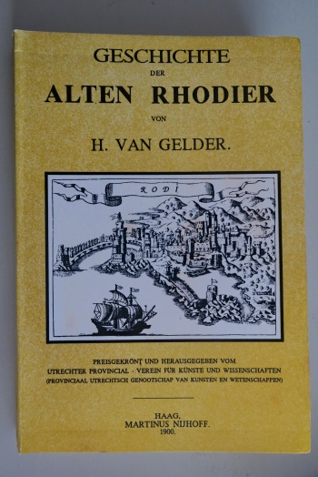 | Με τιμή,  για το Δ.Σ.  Η πρόεδρος  Μ. Μιχαλάκη- Κόλλια

.

